SAMENVATTING ONDERZOEKSMETHODEN
H1. De betekenis van onderzoek
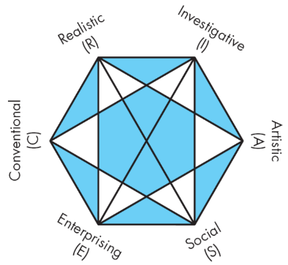
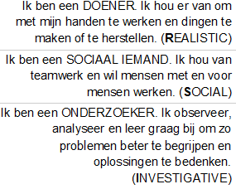
Soorten onderzoekers:
RIASEC
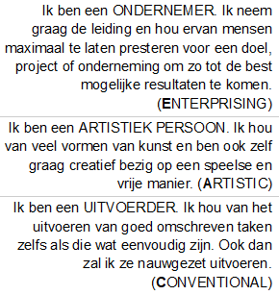

3 elementen van onderzoek: Probleem, doel en methode:
1. Probleem:
Soorten problemen:
- Effectiviteitsprobleem: vooropgesteld doel is niet bereikt.
Vb. Je hebt als onderneming 5 procent minder omzet behaald dan gedacht
- Kennisprobleem: we weten of we begrijpen iets niet.
Vb. Van waar komt het Coronavirus?
- Dissonantie: er gebeurt iets dat ons uit balans brengt.
Vb. Je denkt dat je de slimste van de klas maar het eerste examen is een buis een gedachtegang die niet overeenkomt.
- Keuzeprobleem: we moeten een keuze maken maar weten niet welke de beste is.
Vb. Welk systeem is best om te gebruiken om online te gaan? Zoom, skype,…?
- Waarheidsprobleem: we hebben een theorie maar er bestaat twijfel of die wel klopt.
Vb. Er bestaan ufo’s, klopt deze theorie?
- Onenigheidsprobleem: verschillende partijen hebben een verschillende opvatting.
Vb. Moeten wij de mondmaskers nu afschaffen?
- Ontevredenheidsprobleem: mensen uiten hun ontevredenheid over een bepaalde toestand.
Vb. Werknemers die rugklachten krijgen door op de pc te werken.
- Efficiëntieprobleem: de doelen zijn bereikt maar met inzet van te veel middelen op een verkeerde manier Vb. Je hebt als onderneming 5 procent meer omzet behaald maar te veel meer kosten.
- Ethisch probleem: Vb. Er wordt een Siamese tweeling geboren. Twee baby’s zijn met elkaar vergroeid, waarbij ze de belangrijkste organen delen. Omdat deze organen precies in het midden zitten, is het lastig bepalen aan wie deze organen toebehoren. De arts staat voor een ethisch dilemma. Doet hij niets, dan sterven beide kinderen. Opereert hij, dan redt hij één kind maar zal het ander sterven. Welke keuze moet de arts maken? Dit is een groot ethisch dilemma.
2. Doel:
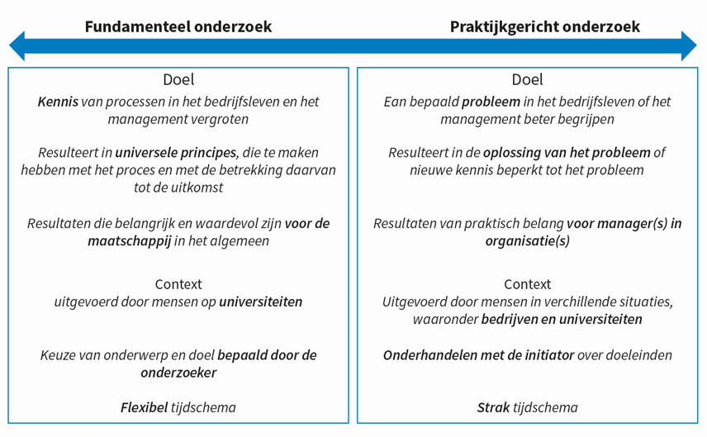
Wat wil bereiken met het onderzoek?

- Fundamenteel onderzoek
- Verbeteren van theorie
- Doel?
Onderzoeksvraag (essentie v/e onderzoek) = op welke vraag willen we een antwoord krijgen? (Beginnen uit een onderzoeksvraag en hierop een antwoord willen vinden.)
Vb. Is de ‘big five theory’ geldig? Op basis van hoeveel en welke persoonlijkheidsdimensies kunnen individuele verschillen qua persoonlijkheid best worden beschreven?
Onderzoeksdoelstelling = wat willen we bereiken, gerealiseerd zien aan het einde van het onderzoek?
- Praktijkgericht onderzoek
- Verbeteren van de/een praktijk
- Doel?
Onderzoeksdoelstelling = wat willen we bereiken? Wat willen we realiseren?
Vb. Met ons onderzoek willen we nagaan welke suggesties studenten zelf hebben om het digitale leerplatform te verbeteren? We willen ook nagaan hoe deze suggesties in de praktijk kunnen worden omgezet.

3. Methode:
3 onderdelen die we gaan bespreken:
1. Globale werkwijze en logica achter onderzoek
2. Vormen en benaderingen van onderzoek
3. Onderzoekstechnieken
1. Globale werkwijze en logica achter onderzoek
- 4 procesmodellen voor onderzoek:
1) De empirische cyclus (De Groot, 1961)
2) De regulatieve cyclus (Van Strien, 1984)
3) De PDCA-cirkel
4) Fasen van het onderzoeksproces
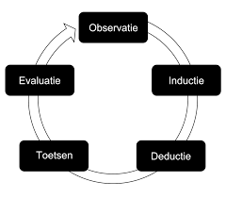
1) De empirische cyclus (De Groot, 1961)
- Nuttig voor fundamenteel onderzoek
- Observatie: iets observeren, zien
- Inductie: we zien iets en we gaan er iets algemeen van maken
Vb. 2 vrouwen veroorzaken ongeluk dus vrouwen kunnen niet rijden
- Deductie: Uit een algemeen idee gaan we voorspellingen maken
en klopt dit dan wel?
- Toetsen
- Evaluatie: wat leren we eruit?
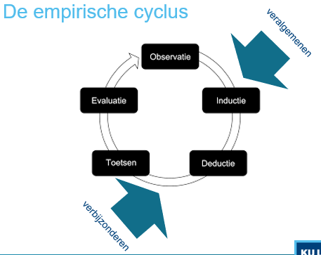
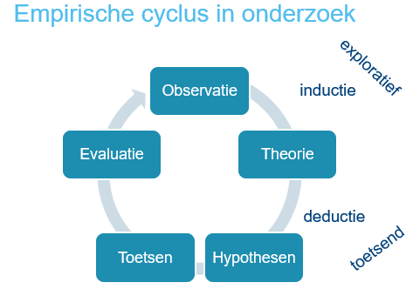

- Verbijzonderen: We gaan zaken specifieker maken, omgekeerde van veralgemenen
- Hypothese: Stellingen waarvan we denken dat ze juist zijn
Vb. Alle auto’s in Duitsland hebben 7 tekens
- Toetsend: hierbij gaan we kijken of dat de hypothese klop

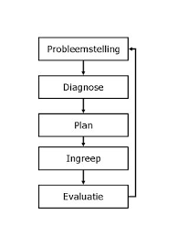
2) De regulatieve cyclus
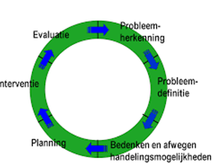

- Probleemstelling: we horen dat studenten niet naar de les komen
- Diagnose: waar, waarom, bij wie, doet zich dit voor? Heeft het te maken met de leerkracht, de mentaliteit van de studenten,…? we gaan beginnen brainstormen
- Plan: We stellen vast dat de studenten vakken combineren van het volgend jaar. Gaan we de les 2 keer geven of opnemen of…?
3) PDCA-cirkel (Deming, 1986)
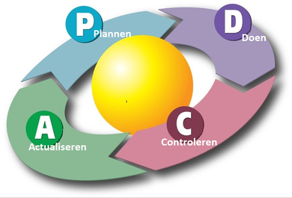

4) Fasen van het onderzoeksproces
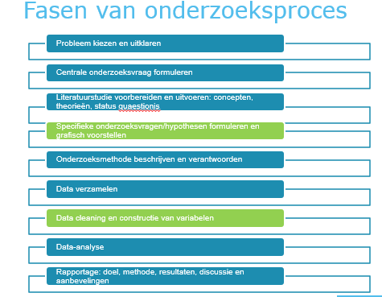
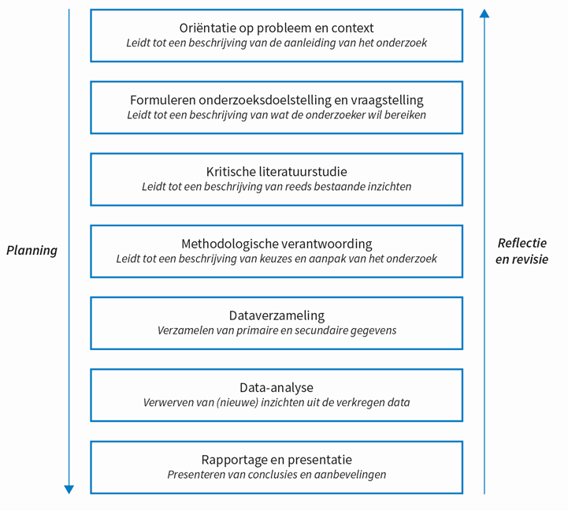

* Data cleaning= Je mag niet zomaar dingen wegdoen omdat die niet passen bij uw onderzoek
Vb. mannen veroorzaken meer ongevallen dan vrouwen maar ik doe dit weg omdat ik wil aantonen dat vrouwen niet kunnen rijden.

2. Vormen en benaderingen van onderzoek
- Onderzoeksvormen op basis van:
1) Functie
2) Plaats
3) Design
4) Epistemologie & ontologie
1) Functie:
- Fundamenteel onderzoek
Theorieën ontwikkelen, toetsen, bijstellen (exploratief)
- Toegepast onderzoek
Kennis toepasbaar maken in brede context (toetsend)
- Praktijkonderzoek
Verbeteren van een specifieke praktijk of beleid
- Actieonderzoek:
Al handelend proberen een probleem op te lossen en hiervan te leren.
- Ontwerponderzoek:
Optimaliseren van een nieuwe praktijk door het invoeren te combineren met evalueren, reflecteren en bijsturen.
- Beleidsondersteunend onderzoek:
Voorbereiden van beleidskeuzes.
Vb. De overheid kan hulp vragen om onderzoek te voeren naar vandalisme, tewerkstelling,…
2) Plaats:
- Veldonderzoek
Onderzoek in de een bestaande context (in de realiteit)
- Laboratoriumonderzoek
Onderzoek in een artificiële context Een ruimer kunstmatige opgezette situatie
Vb. Er wordt naar een match gekeken. In de ene groep met alcohol, in de andere groep zonder alcohol; wat is het gedrag?
3) Design:
1ste onderscheid:
- Correlationeel
Alle variabelen worden gemeten, geen enkele gemanipuleerd
Vb. Aanwezigheid van studenten meten op basis van leeftijd/geslacht

- (Quasi-) Experimenteel
Minstens één variabele wordt gemanipuleerd
Vb. Bij de ene school worden er alleen werkcolleges gegeven en bij de andere school enkel en alleen werkcolleges; wat zijn de resultaten bij de examens?
2de onderscheid: (heeft te maken met de tijd, niet met de variabelen)
- Cross-sectioneel
Alle metingen op zelfde tijdstip
- Longitidunaal
Metingen bij dezelfde subjecten op verschillende tijdstippen
Vb. In het begin van het schooljaar en wanneer ze afgestudeerd zijn.
Waarom?
Veranderen er sommige zaken?
Wat beïnvloedt wat?
DEF: Randomisatie = Het op willekeurige wijze, bijvoorbeeld door loting, samenstellen van onderzoeksgroepen, die vervolgens aan verschillende behandelingen of proefomstandigheden worden blootgesteld.
Om van een experiment te spreken moet er randomisatie zijn.

Work centrality

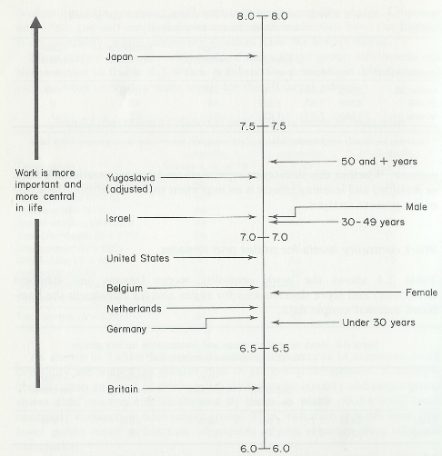
Longitudinaal onderzoek is ook belangrijk om dingen te interpreteren.
In deze voorbeeld kan je bijvoorbeeld landen vergelijken.
Om generatie onderzoek te doen moet je longitudinaal onderzoek voeren. Want iemand van 25 jaar in de Jaren 40 is niet hetzelfde als iemand van 25 jaar in de Jaren 60.

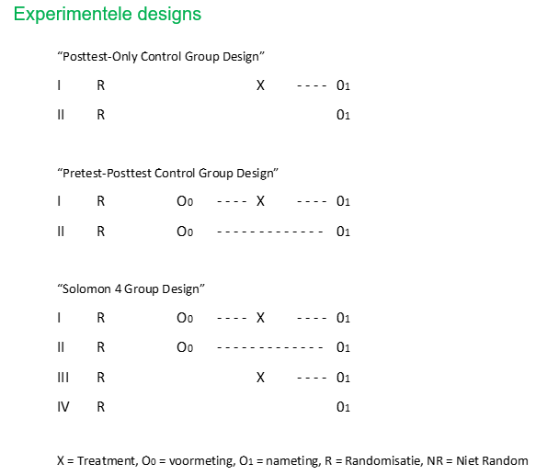
- R: (randomisatie) per toeval
-In een onderzoek spreekt men van condities:
Dat zijn de verschillende groepen: groep 1 die een behandeling krijgen en de 2de groep die geen behandeling krijgen krijgen verschillende behandelingen

1ste soort design:
Bij de eerste groep (romeinse cijfer 1): staat er X in behandeling
Bij de 2de groep staat er niks, dat betekent dat er niks verandert/bijkomt
Maar: uiteindelijk krijgen de beiden groepen op het einde hetzelfde (Vb. het examen)

2de soort design:
Voor alle zekerheid, de kennis vooraf al meten. (pre-meting Oo)
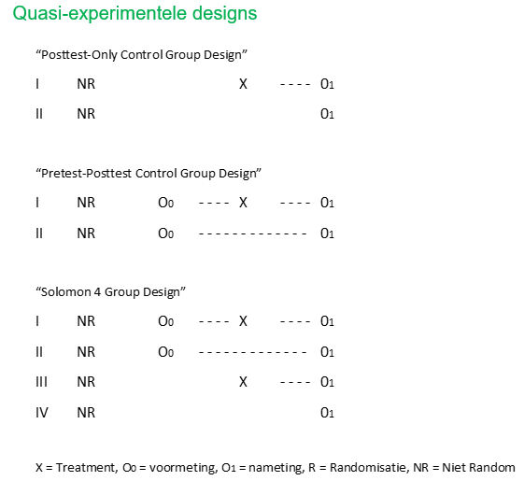
3de soort design:
Combinatie van de 2 hierboven

NR: Niet random
we werken met bestaande groepen

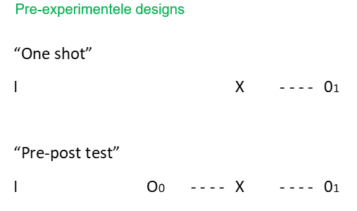
‘slechte’ designs

One-shot: hier kan je niet echt goed conclusies trekken (wat te beperkt)
Vb. een toets: 10 procent van de leerlingen slagen. de lessen zijn slecht OF zijn de studenten gewoon te dom?
Pre-post test: kijken of de scores zijn gestegen
Vb. We laten leerlingen in het begin van het jaar een vocabulaire test maken en dan nog eens op het einde na alle lessen die ze hebben gekregen. Wat is resultaat?

4) Epistemologie (= kennisleer) & ontologie (= zijnsleer)
1. Kwantitatief
- ‘Met cijfers’
- Verklaren – voorspellen
- Positivisme
- Het positivistisch paradigma
2. Kwalitatief
- ‘Zonder cijfers’
- Begrijpen – interpreterend
- Sociaal-constructionisme
- Het interpretatieve paradigma
Kwantitatief & kwalitatief: Het ene sluit het andere niet. Ze kunnen complementair worden ingezet.

3. Onderzoekstechnieken
Technieken voor het verzamelen en analyseren van data
- Dataverzameling
Enquête
Interview, diepte-interview
Standaardvragenlijsten
Observatie, focusgroep
Nominale groepstechniek
Documentanalyse, simulatie
Etnografische studie: Beschrijven van anderen volkeren (Vb. in een Afrikaans gezin intrekken om te zien of dat de kinderen ook een pubertijd hebben en hoe hun relatie met hun ouders is)
Narratieve interviewmethode: Niet met een lijst van vragen maar we gaan de mensen spontaan laten praten (Vb. Vertel eens uw verhaal over uw tijd in de gevangenis)

- Data-analyse
Multi-level onderzoek Vb. Je laat 20,000 kinderen over verschillende scholen een taaltest maken, hoe slagen die kinderen?
- Individueel: Op basis van geslacht, leeftijd,…?
- Klaskenmerk: scoren leerlingen beter in een kleinere klas of in een grotere klas?
- Schoolkenmerk: Hebben de scholen op het platteland beter scorende leerlingen dan scholen in de stad?
Factoranalytisch (Vb. The big five personalities)
Interpretatieve studie
Narratieve analyse: Niet met een lijst van vragen, maar spontaan laten praten
Discoursanalyse De manier waarop men praat over een bepaalde onderwerp (Vb. welke woorden gebruiken leerlingen als ze een opstel moeten schrijven over leerlingen met migratie achtergrond: positieve of negatieve woorden,…)

Paradigma? Volgens Thomas Kuhn is een paradigma een bepaald model voor analyse en interpretatie, een specifieke lens waardoor men informatie opneemt en ordent. Het bepaalt welke aannames iemand maakt en welke vragen iemand stelt.

Criteria voor kwaliteit in een onderzoek:
- Controleerbaarheid (=transparante moet duidelijk zijn)
- Objectiviteit: De mening van de onderzoeker mag er niet zijn
- Relevantie: Hetgeen wat belangrijk is
- Meet men wat men bedoelt te meten?
- Validiteit: Vb. de leerkracht stelt allerlei voetbalvragen op je examen, maar dit toont niet aan of de student de leerstof kent
- Ethisch verantwoord: Geen plagiaat
- Betrouwbaarheid
- Wordt er juist gemeten?
- De mate waarin de meting accuraat, nauwkeurig en stabiel is.
- Nauwkeurigheid en herhaalbaarheid
- Het betrouwbaarheidsinterval
- Foutenmarge minimaliseren
Door meerdere keren te meten
Door meerdere instrumenten in te zetten
Door instrument op te splitsen
Door meerdere beoordelaars in te schakelen
Aan de hand van de grootte van u steekproef, hoe groter of kleiner u steekproefinterval zal zijn

- Validiteit: (= geldigheid) is de mate waarin een test meet wat deze zou moeten meten
- Wordt het juiste gemeten?
- De mate waarin men meet wat men bedoelt te meten.
- Is er een overeenstemming tussen concept en meting?
- Valide onderzoek = inhoudelijk kloppen
- Validiteit heeft te maken met voorspellende waarde en samenhang:
Invloed van storende factoren minimaliseren (Vb. Het weer: in Brussel kan het weer anders zijn als bijvoorbeeld in Gent)
Vergelijkbaarheid onderzoeksituatie en realiteit
Vergelijken met vergelijkbare instrumenten
Verwachte relaties testen
Conceptuele structuur vergelijken met meetresultaten
Storende factoren: Bv. Als de leerkracht wilt meten hoeveel de motivatie is gedaald tov vorige week, dan moet hij rekening houden met het feit dat het vandaag staking is en dus sommigen niet naar de les kunnen gaan.
Vergelijken instrumenten: Stel je stelt intelligentietest maar deze is een korte test, dan kan je de resultaten vergelijken van de korte test en een grotere test
Conceptuele structuur: Je meet niet 1 maar 3 verschillende intelligentie bv verbale, numerieke en ruimtelijke inzicht, voor elk van deze intelligentie een test laten maken en dan vglken. Deze hebben wel iets gemeen want meestal iemand met ruimtelijke inzicht heeft ook numerieke intelligentie.

Betrouwbaarheid en validiteit:
- Betrouwbaarheid is een voorwaarde voor validiteit
Als uw meetinstrument heel onnauwkeurig is, kan het ook niet valide zijn

- Betrouwbaarheid garandeert niet de validiteit
Het garandeert niet de validiteit, maar het is wel nodig om valide te zijn
Sommige resultaten hangen af van cultuur: bv je kan geen test geven over nl literatuur aan mensen in Frankrijk.
3 Vormen (instrumenten) van betrouwbaarheid:
Betrouwbaarheid als…
- …Stabiliteit
- Wordt bepaald door twee maal achter elkaar met het instrument een meting te verrichten waarbij de uitkomst identiek moet zijn Test-hertest betrouwbaarheid
Vb. Eerst weeg je 5 kg op de weegschaal en 10 min later maar 50 kg

- …Gelijkheid (overeenkomst)
- Wordt bepaald door twee (of meerdere) beoordelaars Inter-beoordelaarsbetrouwbaarheid.
- …Interne consistentie (homogeniteit)
- Is van toepassing als het meetinstrument bestaat uit een vragenlijst met meerdere aspecten (items) die onderdeel zijn van het te bestuderen kenmerk en voldoende onderling samenhangen
Vb. Je koopt een lat in de Action en je meet een usb. Met de linkse kant van de lat is die 5 cm en met de rechterkant van de lat is die 3 mm korter geen goeie lat

4 Vormen (instrumenten) van validiteit:

- Indruksvaliditeit (face validity): Lijkt het instrument en de vragen waaruit het is samengesteld op het oog valide. Dit oordeel kan best door een teams van experts of ervaringsdeskundigen gebeuren.
Vb. Je hebt een interview gemaakt met vragen en je vraagt anderen of dat de vragen goed zijn hun gedachte laten zeggen (dit is goed, dit minder…)
- Inhoudsvaliditeit (content validity): Het gaat er om dat de test volledig is en de vragen representatief (goed ogend) voor het hele concept dat wordt onderzocht.
- Criteriumvaliditeit (criterion validity): De validiteit is hier de sterkte van de relatie van de bekomen score met een extern criterium. We kunnen hier binnen onderscheid maken tussen concurrent validity en predictive validity.
vb. punten van studenten correleren met de punten op statistiek en wiskunde. Op welke manier voorspellen de punten van wisk A de resultaat van wisk B op einde van het jaar
- Constructvaliditeit / begripsvaliditeit (construct validity): Gaat over of je meet wat je wilt meten. Wat je meet moet overeenkomen met het concept van wat je meet.

Vormen van validiteit: (Onderzoeksopzet)
- Interne validiteit: De kwaliteit van de conclusie op basis van het hele onderzoeksontwerp.
Is het onderzoek zo opgemaakt dat onze resultaten juist zijn en niet beïnvloedt werden door factoren die er hier niets toedoen

- Externe validiteit: De mate waarin men de resultaten bekomen in het kader van het onderzoek, mag veralgemenen naar de realiteit daarbuiten. (resultaten veralgemenen)
Populatievaliditeit en ecologische validiteit vallen hieronder.
- Populatievaliditeit: je hebt studenten in Brussel onderzocht, kunnen we niet ‘de’ studenten zeggen
- Ecologische validiteit: De mate waarin de onderzoeksresultaten uit een onderzoek overeenkomen met de alledaagse praktijk
Vb. Als er gegevens zijn verzameld met behulp van een vragenlijst, dan kun je je afvragen of het beeld wat een persoon van zichzelf schets door het beantwoorden van de vragen overeenkomt met hoe hij in werkelijkheid is, of hoe zich in werkelijkheid gedraagt

Objectiviteit (= het niet beïnvloedt zijn door vooroordelen) / intersubjectiviteit
Positivistisch paradigma: vooral gebaseerd op de cijfers en de feiten

- Neutraal, onafhankelijk, onpartijdig
- Niet subjectief
- Evidence-based
- Feiten laten spreken

- Samen interpreteren
Interpretatieve paradigma: zet allerlei onderzoekers samen en probeer tot 1 oplossing te komen

- Kritisch, zelfkritisch, multi-perspectief

Bounded rationality: (de beperkte rationaliteit van de mens)
We zijn niet zo rationeel als we denken, waarom? Omdat we 2 soorten breinen hebben.
Kahneman heeft boek ‘Thinking fast and slow’ geschreven, en hij zegt dat we 2 typen breinen hebben.
1) Type 1-brein:
Deel onbewust, intuïtief, emotioneel, snel, ervaring, associatief, impulsief, automatisch, dominant.
Oudste brein
Stuur merendeel van onze beslissingen
Niet per se irrationeel maar kan rationeel denken wel verhinderen
2) Type 2-brein:
Bewust, rationeel, traag, bedachtzaam, wikt en weegt, vermoeiend, vraagt concentratie.

- Heuristieken: (= informele oplossingsstrategieën, die mensen ontwikkelen om bepaalde problemen aan te pakken)
Beschikbaarheidsheuristiek: Het feit dat we ons baseren op wat we zien.
bv meten hoe gevaarlijk steppen zijn, iemand die al meerdere ongelukken heeft gzn zal zeggen dat het gevaarlijk is en iemand die dat nog nooit heeft gzn zal zeggen van niet.
Autoriteitsheuristiek: Dat we zomaar experts vertrouwen zonder na te denken
- Cognitieve bias:
‘Confirmation bias’ (= zelf-rechtvaardiging): je zoekt informatie die je gelijk alleen maar versterkt
Cherry picking: verknochtheid aan eigen gelijk
’Affinity biad’; sociale druk, ideologische en sociale verankering
Discounting principe: als je 1 oorzaak hebt, vind je de andere oorzaken niet belangrijk. bv als iemand die je racistisch dacht opeens op BLM protest is en je denkt dat komt omdat die een nieuw lief heeft en niet omdat die is verandert of gwn niet racistisch was.
Stereotypen en vooroordelen
Bronnenkeuze en filter bubbel (Als Google ontdekt dat je veel informatie zoekt over NVA, dan zal je veel informatie krijgen over NVA)
- Fake news / nepnieuws
- Belangenvermenging, career driven research, fraude
- Taal als drager van de wetenschap
OM 4
Richting en vorm geven aan onderzoek
- Plaats en belang van theorieën en modellen
- Meten en meetniveaus
- Eenheid van observatie, van analyse en van rapportering
- Soorten variabelen
- Relaties tussen variabelen: bivariaat, multivariaat, mediatie, moderatie (interactie)
- Relatie tussen variabelen en entiteiten: within en between
- Van items naar schalen
- Van probleem tot conclusie (Future Self-onderzoek)

Theorie, meting & concept:
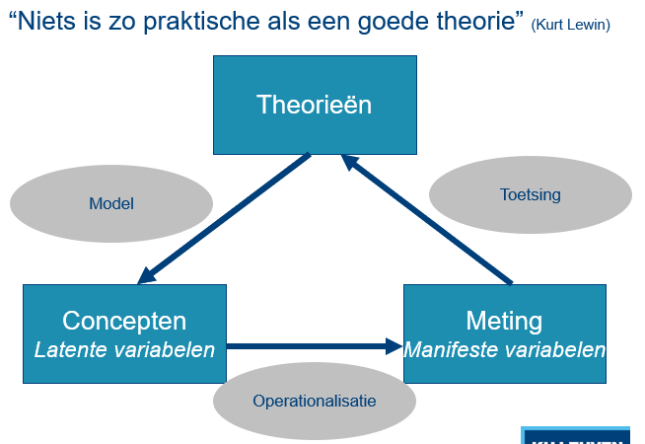

1. Theorie:
- Beschrijving van een oorzaak-en-gevolgverband tussen twee of meer variabelen, die al dan niet getest is.
- OF: een verklaring of beschrijving van de werkelijkheid.
- Model: vereenvoudigde weergave van de werkelijkheid.
Voorbeelden van theorieën/modellen
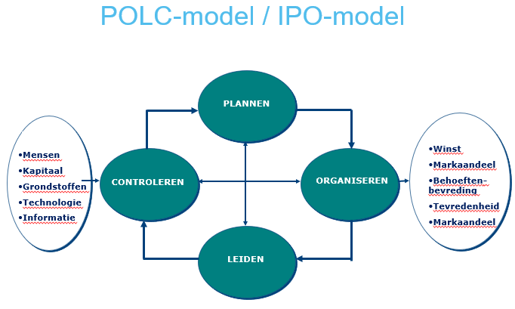
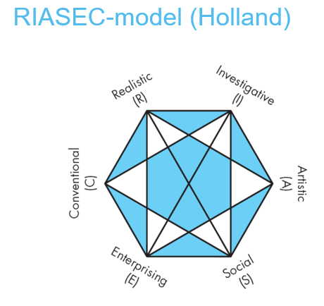

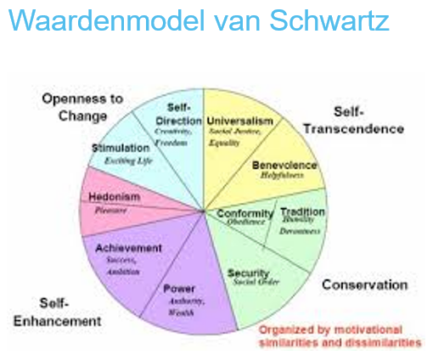
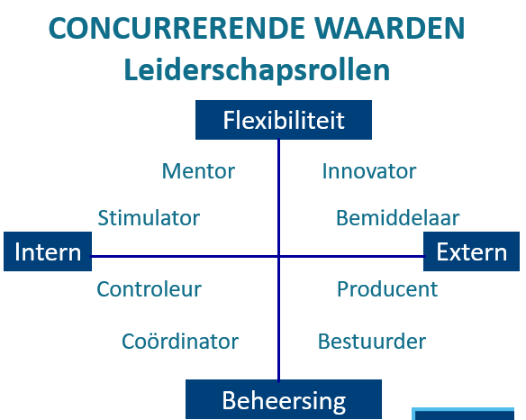

Soorten theorieën/modellen
- Conceptuele versus verklarende modellen
- Te toetsen versus getoetste modellen
- Didactische modellen versus wetenschappelijke modellen
- Eenvoudige versus complexe modellen
- Brede kaders versus specifieke modellen
- Theoretische versus handelingsmodellen
- Bivariaat versus multi-variaat model
2. Meting
- Meten: een waarde toeschrijven aan een variabele van een eenheid
- Een eenheid wordt ook ‘case’ genoemd. Kan een persoon zijn, maar ook een product, een school, een klas, een land, een stad, een dag, een jaar, een klantencontact, …
- Meten: het verbinden van een empirische verzameling van eenheden met een numeriek systeem (verzameling van getallen) op basis van een variabele.(p19 boek)
Bv. Eenheid: een student, Variabele: geslacht, Waarde: man of vrouw.
Voorbeeld 1:
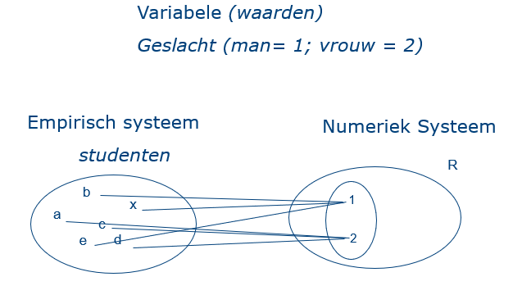

Je gaat alle verschillende studenten (a, b, c…) gaan opdelen volgens hun geslacht. Je gaat hun categoriseren (hier: man en vrouw).
Numeriek systeem: nummer 1 stellend de mannen voor en nummer 2 stellen de vrouwen voor (cijfers hebben geen betekenis).
Voorbeeld 2:
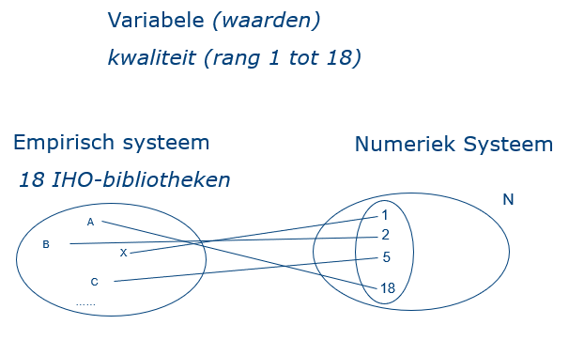

Eenheid (hetgeen wat we onderzoeken) zijn de bibliotheken. Men heeft de klanten bevraagd en op basis hiervan gaat men de bibliotheken gaan ranken (een rangschikking).
Hier hebben de cijfers al meer betekenis. Men kan zeggen bib X is de eerste beste en bib C is de 5e beste. Maar de cijfers zeggen wel niet, hoeveel beter die bibs zijn tov elkaar.

Voorbeeld 3:
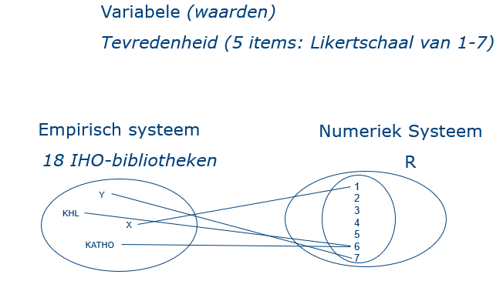

Hier men heeft de tevredenheid van de klanten over verschillende bibliotheken bevraagd. Hier heeft men dus een score gegeven over de tevredenheid van de bib. We maakt hier gebruik van een Likertschaal (antwoorden op schaal van 1-7).
Voorbeeld 4:
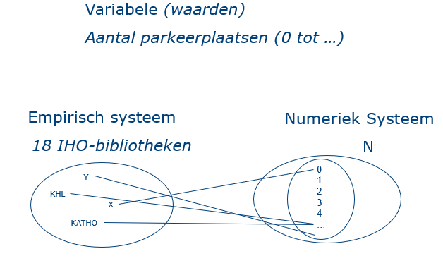

Hier heeft men onderzocht hoeveel parkeerplaatsen er zijn per bib. Hier kan je de cijfers wel helemaal vergelijken. Vb. 4 parkplaatsen is het dubbele van 2 parkplaatsen. (meetniveaus)
Je kan met categorieën werken, met ranking, met schaal en met meetniveaus.
Eenheid/entiteit van meting:
- Eenheid van observatie: eenheid waarbij de informatie wordt verzameld. (op welk niveau je hebt gemeten)
Vb. Elke klant afzonderlijk gevraagd over hun tevredenheid over de bibliotheek.
klant is eenheid van observatie
- Eenheid van analyse: eenheid waarover een uitspraak wordt gedaan.
Vb. men heeft die klanten bevraagd over hun tevredenheid, maar men wil iets zeggen over de bib. Dan neemt men het gemiddelde van de klanten hun antwoorden. de bibliotheek is eenheid van analyse
- Aggregatie: samenvoegen van meetgegevens op een hoger niveau dan het observatieniveau.
Vb. Vraag: Welk soort scholen hebben beter schoolresultaten?
Eenheid van analyse: school
Eenheid van observatie: leerlingen –> want je gaat hen toetsen laten maken
Maar je wilt iets zeggen over de school. Dus je gaat de gemiddelde pakken van al die leerlingen. Van bijvoorbeeld 1000 leerlingen naar 50 scholen.

VB. Een onderzoek over schooleffectiviteit: welke scholen presteren beter dan andere scholen?
Eenheid van analyse: de scholen (de vraagstelling gaat hier over scholen en je wilt over scholen een uitspraak doen).
Maar om dit te toetsen, moet je elke leerling een test geven (eenheid van observatie: de leerling).
Maar je wilt iets zeggen over die scholen dus ga je het gemiddelde nemen van alle leerlingen per school, om uitspraak te kunnen over de school.
Aggregatie: dus je had eerst in totaal 10 000 leerlingen, maar dan ga je dat omzetten (aggregeren) tot de scholen, want wilt daar uitspraak over doen. Dan heb je vb nog maar over 200 scholen. Je hebt uw data geaggregeerd.

Artikel:
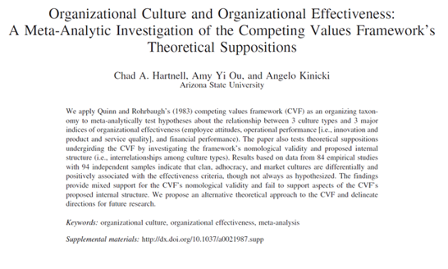

Is er een verband tussen de organisatiecultuur en de effectiviteit (de motivatie, winst, omzet, innovatie,…)?
Men heeft de organisatiecultuur van elk bedrijf gemeten. Aan de andere kant ook de effectiviteit gemeten.
- Eenheid van analyse: de organisatie
- De organisatiecultuur meten we op basis van enquêtes en de effectiviteit via databanken.
- Eenheid van observatie (alleen voor de organisatiecultuur) is de individuele werknemers.
- Alles wat over de organisatiecultuur gaat, heeft men moeten aggregeren (het gemiddelde nemen van die bedrijven), terwijl de effectiviteit niet (vb. winst, want dat is gewoon een vast getal; geen gemiddelde).

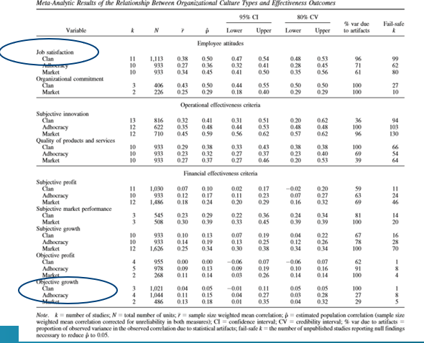
Vraag: Welke cijfers moet je aggregeren?

- Job satisfaction: eerst gemeet op individueel niveau bij de werknemers en DAN geaggregeerd.
- Ook de culturen (clan, adhocrtaie…) heeft men eerst op individueel niveau gemeten bij de werknemers(bevraagd via enquêtes) en DAN de resultaten geaggregeerd.
- MAAR! Bij de objectieve groei of de objectieve winst gaat men NIET aggregeren. Want het zijn cijfers die direct uit de database van de onderneming komen.
Variabelen:
- Een eenheid kan ook een combinatie zijn van twee eenheden, bijv. persoon x tijdstip = winkelbezoek (variabele: duur van het bezoek)
Soorten variabelen:
- Latente variabele: (wat wil ik meten, welk concept?)
Het kenmerk waarop de eenheden van elkaar kunnen verschillen (bijv. Intelligentie, motivatie, rijkdom) conceptuele definitie
- Conceptuele definitie: Vb. intelligentie: het vermogen om problemen op te lossen en te leren (definitie in een woordenboek)
- Manifeste variabele: het kenmerk zoals het cijfermatig kan worden weergeven (bijv. de behaalde score op de WISC) operationele definitie
- Operationele definitie: een definitie, maar in termen hoe het gemeten wordt. Bv de score van die WISC is voor ons een teken van intelligentie.
- De conceptuele definitie is ruimer dan de operationele definitie. Omdat je bij de operationele definitie keuzes moet maken, waardoor je een andere gedeelte gaat missen. Operationele definitie is een verbijzondering van de conceptuele definitie.

Hoe zie je het verschil?
- Onderzoeksvraag
- Hypothese
- Conceptuele definitie
- Operationele definitie
(kunnen benoemen op EXA)
“Burn-out is een toestand van uitputting waarbij werknemers geen energie meer hebben en ook niet meer geloven in eigen kunnen” conceptuele definitie
“Intelligentie is in ons onderzoek de score berekend op basis van de afname van de intelligentietest WAIS.” operationele definitie ( hoe het gemeten is)
“Vrouwen hebben minder interesse in politiek dan mannen.” hypothese (een stelling; iets dat men wilt onderzoeken en we voorspellen dit).
“Is topambitie verschillend naargelang het geslacht?” onderzoeksvraag (het is een vraag).
Verklarende variabele – te verklaren variabele
Bij experimentele studies
- Verklarende variabele: onafhankelijke variabele Vb. temperatuur
- Te verklaren variabele: afhankelijke variabele Vb. aantal fouten op examen
Bij correlationeel onderzoek
- Verklarende variabele: predictor (denkt dat een variabele iets voorspelt Vb. aantal uren dat men studeert).
- Te verklaren variabele: criterium (door die predictor te hebben, dan voorspelt die al iets over iets anders Vb. studieresultaat).

Meetniveaus:
1) Nominaal niveau laagste niveau (bijv. geslacht, landen uit Europa…)
=> categorisch
2) Ordinaal niveau als we gaan rangschikken. 1 is de beste, 2 is de 2e beste. Zo kunnen we bijvoorbeeld universiteiten gaan rangschikken volgens Sanghai-ranking. => categorisch
3) Interval: vaak in de sociale wetenschappen Vb de motivatie of tevredenheid van mensen meten. Men werkt vaak met Likertschaal. We hebben dan een intervalschaal. Maar om te spreken van een intervalschaal, moeten die intervallen gelijk zijn.
=> numeriek
4) Rationiveau hoogste meetniveau (bijv. winst, examenresultaten)
Er is een echt nulpunt, bijvoorbeeld er is 0% winst gemaakt
=> numeriek

Centrummaten:
- Centrummaten: indicatoren die de centrale tendens aangeven. Het meest bekende is het gemiddelde.
- 3 centrummaten:
- Modus =meest voorkomende waarde
Vb. Wie rijdt beter met de auto? Meeste antwoorden zeggen mannen, dus de modus is ‘mannen’.
- Mediaan = de middelste waarde (in rangorde) van alle gemeten waarden in een rijtje.
- Gemiddelde = alle punten optellen en delen door het aantal (mag je doen bij interval en ratio)
- Meetniveau bepaalt dus welk centrummaten je mag gebruiken.
EXTRA: Punten op examen is ratio, want je kan 0 hebben (een nulpunt). Iemand die 20 heeft, heeft het dubbele dan iemand die 10 heeft.
Analysetechnieken:
1) VV: categorie; TVV: categorie : KRUISTABEL/ CHI²
Beide variabelen zijn nominaal (categorisch) Vb. man-vrouw en geslaagd-niet geslaagd

2) VV: categorie; TVV: numeriek : ANOVA/ F-test (t-test)
Nominaal en interval (of andere combinaties)
Vb. man-vrouw en punten op wiskunde
Vb. Categorisch: studierichting (ASO,TSO)
-Numeriek: studieresultaten

3) VV: numeriek; TVV: numeriek : CORRELATIE: Pearson r
Interval en ratio (of omgekeerd) hier verwachten we een hoge correalatie
Vb. punten op wiskunde en punten op fysica
1) Kruistabel (Chi²):
=> beiden variabelen zijn categoriek
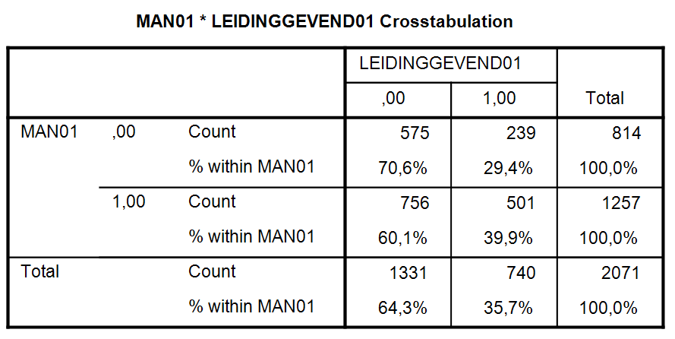

Eerste rij = vrouw 29,4% is leidinggevend
tweede rij = man 39,9% is leidinggevend
Er zijn 2 categorische variabelen: man-vrouw en leidinggevende - niet leidinggevende
Groepen vergelijken (F-test):
=> categoriek & numeriek
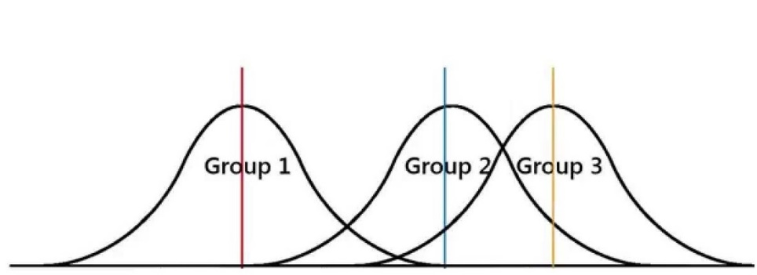
Score op Wiskunde

- Categorie (nominaal) Vb. groep 1 (BSO), groep 2 (TSO) en groep 3 (ASO).
- Merk op: Bij de BSO studenten (3) , zijn er ook die het beter dan de TSO studenten (2)
Je hebt het gemiddelde en een spreiding.
- Als het verschil tussen de groepen groot is en het verband binnen de groep klein is, is er een significant verband. (want je deelt die 2 door elkaar).

3) Verbanden zien: Pearson-correlatie:
=> beiden variabelen zijn numeriek
Verticaal = aantal uren gestudeerd
horizontaal = aantal punten gehaald
- Elk bolletje is een case ( een entiteit Vb. een persoon).
Vb. je hebt een student die veel gestudeerd heeft ook hoge punten haalt. Maar er zijn ook studenten die veel studeren maar slechte punten halen (positie van het bolletje).
- De regressierechte: lijn zo gaan plaatsen zodat de afstanden van alle punten minimaal is.
- Dit is een recht evenredig verband. (Want hoe meer men studeert, hoe beter de punten).
- Maximaal positief verband: +1
Maximaal negatief verband: -1
geen verband : 0
- Hoe dichter bij de regressierechte (de stijgende lijn), hoe dichter bij +1.
- !! MAAR bij een dalende lijn (dus een omgekeerde evenredige verband): DAN is het hoe dichter bij de lijn, hoe dichter bij -1.

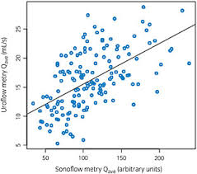

Rapportering:
Onderzoeksvraag: Hebben mannen (VV) vaker een leidinggevende functie tijdens hun studie (TVV) dan vrouwen?
Hypothese: Mannen hebben vaker een leidinggevende functie tijdens hun studie.
ANALYSE: KRUISTABEL/ CHI²
RESULTAAT:
Man: 21,6% is leidinggevend
Vrouw: 24,3% is leidinggevend
Chi²= 0,15; p = 0,696
BESLUIT: De p-waarde is te groot (p= 0,696 of 70%) om een besluit te nemen. we vinden geen significant verband.
- De p-waarde is de kans dat je u vergist. We willen dus dat de p-waarde zo klein mogelijk is. Je gaat alleen een keuze maken als de kans dat men vergist klein is. (De norm: kleiner dan 0,05 5%)
Rapportering:
Onderzoeksvraag: Is ‘compromisbereidheid’ (= werk en privé goed kunnen combineren) (TVV) geslachtsgebonden (VV)?
Hypothese: Vrouwen zoeken meer dan mannen het compromis tussen werk en familie.
ANALYSE: ANOVA /F-test
RESULTAAT:
- Man: M=3,40
- Vrouw: M=3,58
F= 1,97; p = 0,162
BESLUIT: De p-waarde is hier 16,2 procent (0,162) kans om ons te vergissen. Je trekt beter geen besluit. Het verband tussen geslacht en compromisbereidheid kunnen we niet significant aantonen. We kunnen de hypothese niet echt bevestigen met voldoende betrouwbaarheid.

Rapportering:
Onderzoeksvraag: Is er een verband tussen leiderschapsambitie (TVV) en ‘compromisbereidheid’ (VV)?
Hypothese: Hoe meer men het compromis zoekt tussen werk en familie hoe minder leiderschapsambitie men heeft. (men verwacht een negatief correlatie)
ANALYSE: CORRELATIE /Pearson r
RESULTAAT:
r= -0,26; p = 0,001
BESLUIT: We verwachten een omgekeerd evenredig verband (dus een negatieve correlatie tussen de 2 variabelen) We bekomen dit ook, namelijk -0,26. Hoe meer compromisbereid, hoe minder ambities.
We hebben maar 0,1% kans om ons te vergissen (p= 0,001). We kunnen met 99,9 procent zeggen dat het zo is. We kunnen de hypothese kunnen bevestigen.

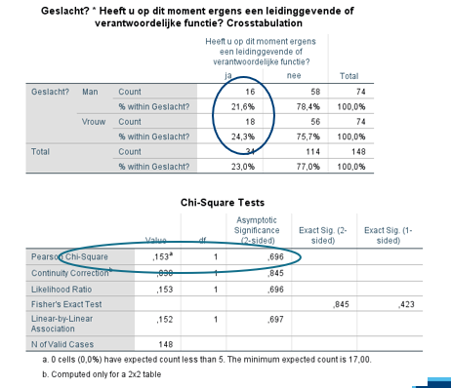
SPSS: CHI²

SPSS: F-toets

- Voorbeeld van een analyse (kunnen interpreteren).
- Asyptic signifance is de p-waarde (de kans dat we ons vergissen)

SPSS: Pearson r
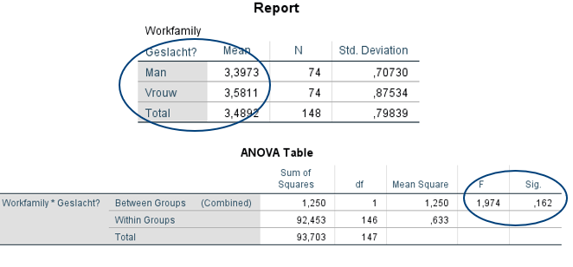

- Vrouwen hebben een hogere score op compromisbereidheid. (3,5811)
- Sig. = de p-waarde (is hier 16 procent). We hebben de hypothese dus niet kunnen bevestigen omdat de kans te groot is om ons te vergissen. (drempel is ook 5% max).
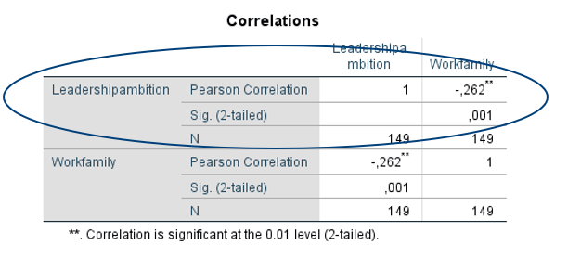
SPSS: Pearson relatie

- Omgekeerd evenredig verband.
- Sig (2-tailed) = p-waarde (is hier 0,001). We kunnen besluiten dat hoe meer iemand leiderschapsambitie is, hoe minder compromisbereidheid (en omgekeerd).

Mediërende variabelen
- De mediërende variabele verklaart de relatie tussen de verklarende en de te verklaren variabele.
- Verklarende variabele = onafhankelijke variabele
- Te verklaren variabele = afhankelijke variabele
- Mediatie: A leidt tot B, B leidt tot C.
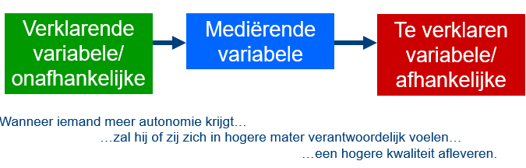

Modererende variabelen
- Moderatie: Het wordt mee bepaald door een 3e variabele (= de modererende variabele).
- ‘Het hangt er van af’: het hangt er van af variabele is de modererende variabele. A gaat naar B op voorwaarde van C (en C is dus de modererende variabele).
- Vb. Leidt het gebruik van pc tot betere resultaten?
Modererende variabele: hoe de student zijn pc in de les gebruikt. Het hangt AF van de student. Je kan echt noteren of je kan gewoon spelletjes zitten spelen.

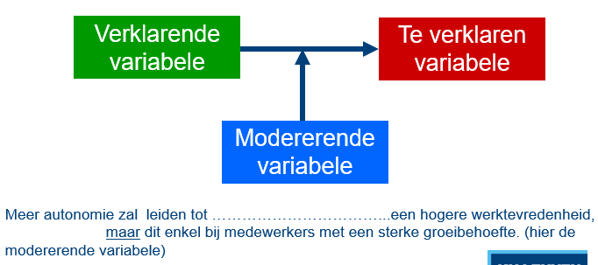

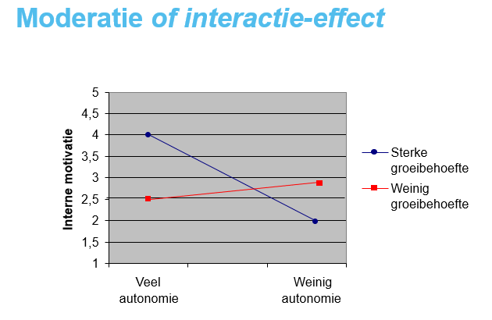
- Mensen die een sterke groeibehoefte hebben: veel autonomie en veel motivatie.
- Mensen met weinig groeibehoefte: veel autonomie en weinig motivatie. Met minder autonomie zijn ze iets meer gemotiveerd.
Er is moderatie: een interactie-effect: je kan dit letterlijk zien op de grafiek, want ze kruisen elkaar (of zeker niet evenwijdig).
Als je zo een grafiek ziet kruisen, dan is er een vermoeden dat er interactie is (moderatie).

Onderscheid tussen one-way dessins en factorial designs
- Een-weg design: we gaan 1 factor manipuleren.
- Factoriaal design: we gaan meerdere factoren manipuleren.
2 X 2 factorial design
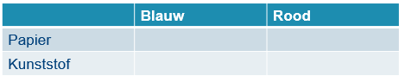
- 4 soorten producten

Hoofdeffecten en interactie-effecten
- Is er een hoofdeffect? Zoja, is het hoofdeffect de kleur of de het materiaal verpakking?
- Interactie-effecten
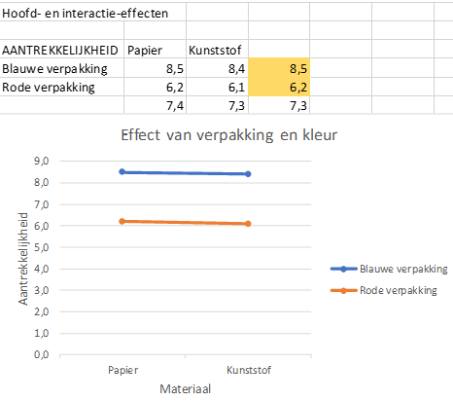
Voorbeeld 1

- Er is geen hoofdeffect van het materiaal van de verpakking.
- Er is wel een hoofdeffect van de kleur, namelijk blauw.
- Er is géén interactie, want de lijn zijn zo goed als evenwijdig. Als ze sneden dan wel

Voorbeeld 2
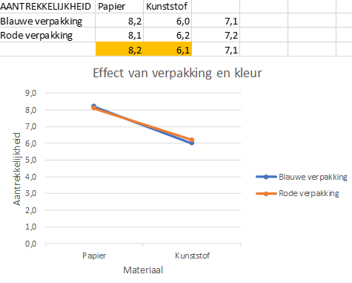

- Hoofdeffect van het materiaal van verpakking.
- Interactie

fvkdkvd
Voorbeeld 1
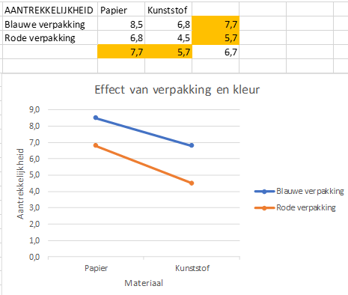
Voorbeeld 3

- 2 hoofdeffecten kan ook: zowel de kleur van de verpakking en de het materiaal van de verpakking zijn van belang.
- Geen interactie.

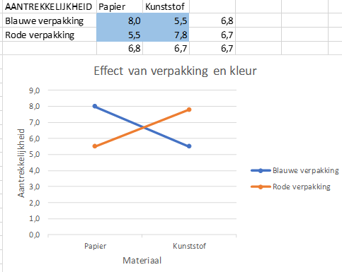
Voorbeeld 4

- Er is interactie, want ze snijden elkaar.
- Als ze het in blauw verpakken is het heel goed, maar ook in rood papier is nog goed.
- Er is hier geen hoofdeffect kan er interactie zijn dan? JA
- Ofwel blauw papier ofwel rode kunststof verpakken. Deze 2 combinaties zijn het beste.

Voorbeeld 5
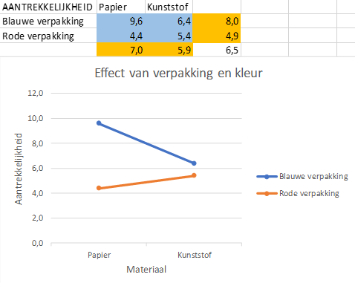

- Hier is er OOK interactie om interactie te hebben, moet de lijntjes niet persé kruisen. (ze gaan elkaar snijden)
- Er is een hoofdeffect van kleur en geen van materiaal van verpakking.

joj

Verschil tussen between subjects en within subjects design
Between subjects
- Subjecten worden verdeeld over twee of meerdere condities met elk een eigen behandeling.
- Vb. De ene groep mensen AstraZeneca geven en de andere groep mensen Pfizer geven en kijken wat het effect is.
Within subjects
- Subjecten ondergaan alle behandelingen.
- Vb. dezelfde personen alle mensen AstraZeneca geven en die zelfde personen 2 jaar Pfizer geven. Dan kijken: voelen ze zich beter…

Enkelvoudige of samengestelde variabelen
- Constructie van onze variabelen: enkelvoudige of samengestelde variabelen.
- Om 1 concept te meten (vb. intelligentie), gaan we meerdere variabelen meten. Je kan intelligentie op zich niet direct meten.
- Interne consistentie: dit is een manier om de betrouwbaarheid van de schaal te meten; namelijk de interne samenhang van de schaal (ook homogeniteit genoemd).

Interne consistentie (cronbach’s alfa)
- Via de gronbach’s alfa kan je afleiden of schaal een interne samenhang heeft ( de betrouwbaarheid van de schaal).
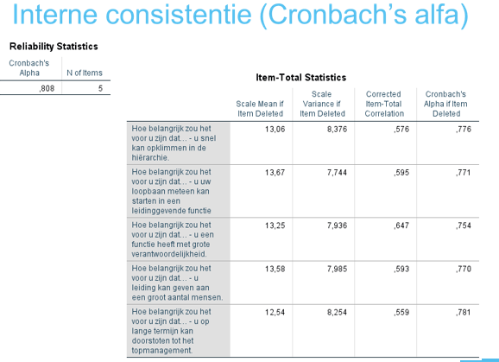
- We hadden een vragenlijst waarbij we graag leiderschapsambitie wouden meten. Maar zijn de vragen zo goed gesteld dat we dit echt meten?
- Om te zien of de interne samenhang goed is, moet je kijken naar de waarde van de Cronbach’s alfa.
- Hier is de Cronbach’s alfa 0,808. Dit is goed.
- We kunnen dus zeggen dat de items die we hebben gevraagd goed zijn om leiderschapsambitie te meten.

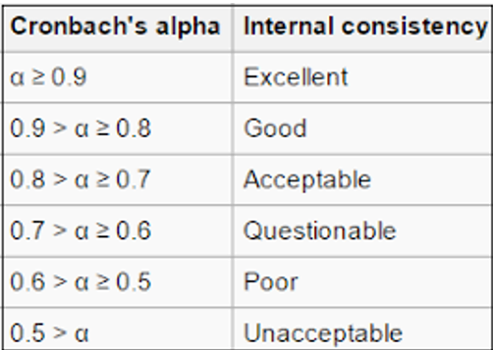
- Een te hoge waarde hebben is ook niet goed, want dat betekent dat je vaal hetzelfde vraagt.
- Vb. ben je gelukkig en voel je u goed.
- In theorie is het een goede schaal, maar de bevraging verschilt niet genoeg.

Populatie en steekproef
H6 in het boek. De formules zijn niet van veel belang.
Basisconcepten uit een steekproef:
- Case: een persoon, een land, een bedrijf, product,… de eenheid van dataverzameling
- Populatie: verzameling van cases waarin je in je onderzoek een uitspraak wil doen.
Vb. de mensen, de studenten of alle inwoners van Limburg…
- Census: alle mensen opnemen in het onderzoek.
- Representativiteit: als je alleen maar economie studenten onderzoekt , dan kan je geen uitspraak doen over DE studenten.
- Steekproefkader: Een lijst met al je populatie-eenheden waar je aselect (met volledige toeval) een steekproef uit kunt trekken.
- Steekproeftrekking
- Steekproef omvang
- Responsgraad: zo groot mogelijk hebben.
- Type I en Type II-fout
Steekproeven Voorbeeld
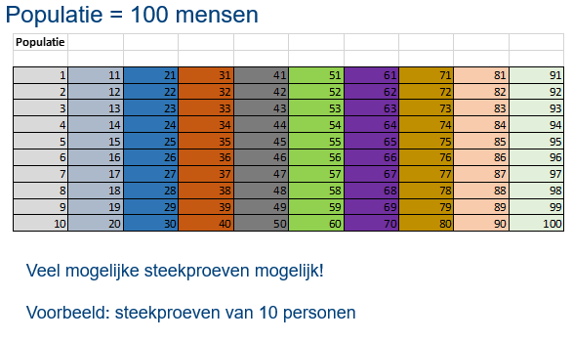
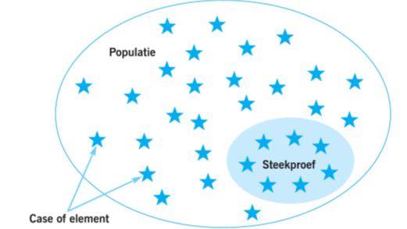

Mogelijke steekproeven
- Aselecte/ Stochastische steekproef
- Selecte/ Niet-stochastische steekproef
Beslissingsproces
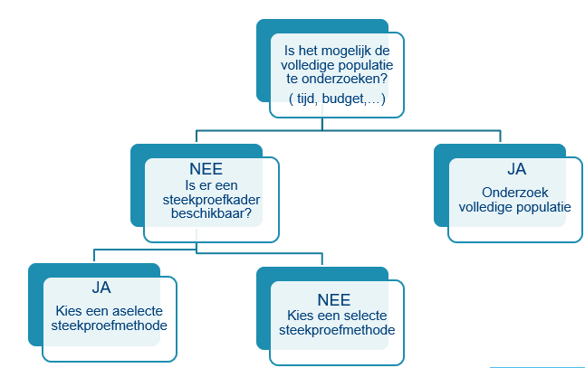

Aselecte steekproef
- = Stochastische of toevalssteekproef
- Elke case moet kans maken om in de steekproef te komen.
- Deze kans is bekend.
- Elke case uit een (deel)populatie heeft dezelfde kans om in de steekproef te komen.
- 4 soorten aselecte steekproeven:
- Enkelvoudige aselecte steekproef
- Systematische steekproef
- Gestratificeerde aselecte steekproef
- Clustersteekproef
Steekproefkader
- Idealiter: de complete lijst van cases in de populatie
- Pragmatisch: steekproefkader is op zich maar een deel van de populatie (bijv. bij ‘online panels’)
- Steekproefkaderfout: de mate waarin het steekproefkader niet overeenkomt met de populatie
- Het steekproefkader is de operationele definitie van de populatie waarop het onderzoek zich richt

1. Enkelvoudige aselecte steekproef
- = De onschuldige kinderhand
- Elke case heeft dezelfde kans om in de steekproef te worden opgenomen
- Men laat toeval beslissen
- Men vertrekt van het volledige steekproefkader
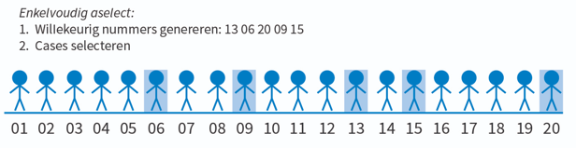

Een volkomen toevallige lijst
2. Systematische aselecte steekproeftrekking
- = op basis van interval
- Beginpunt wordt willekeurig gekozen
- Aantal mogelijke beginpunten op basis van de ratio steekproef/steekproefkader
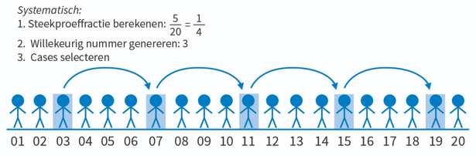
Systematisch: om de 4 mensen ga je zelf selecteren.

3. Gestratificeerde aselecte steekproeftrekking
- = steekproeftrekking per subpopulatie
- Populatie wordt opgesplitst in strata
- Men trekt uit elk stratum dan een enkelvoudige of systematische aselecte steekproef
- Men kan die hiervoor één of meerdere criteria gebruiken
- De grootte van de steekproef kan voor elk stratum in verhouding zijn met het aandeel ervan in de populatie
- Men kan ook de steekproefomvang voor elk stratum gelijk houden en achteraf wegingen gebruiken om de populatieparameters te schatten
- Gebruik deze methode als je onderzoekspopulatie uit verschillende groepen bestaat en je het vermoeden hebt dat deze verschillen invloed hebben op de uitkomsten. Deel hiervoor je onderzoekspopulatie op in homogene subgroepen, bijvoorbeeld op basis van leeftijd, religie, gender, inkomen, regio, et cetera.
4. Clustersteekproef
- = subpopulaties trekken
- Clustersteekproef: Dit wil zeggen dat je geen cases gaat trekken, maar wel clusters van cases.
- Als je een clustersteekproef uitvoert, deel je je onderzoekspopulatie op in heterogene clusters die onderling zoveel mogelijk gelijk zijn. Vervolgens selecteer je enkele clusters met een aselecte steekproef. Uit deze clusters ondervraag je iedereen die ertoe behoort.
- Vb. 500 scholen selecteren en daarvan 100 volkomen toevallig uit trekken. Je trekt clusters en dan gaan alle leerlingen van die getrokken scholen een toets laten maken.
- Een getrapte clustersteekproef: clusters, maar daarbinnen nog een keer trekken.

Selecte steekproef
- = overwogen steekproef
- Praktische beperkingen
- Ontbreken van steekproefkader
- Focus van het onderzoek
- Voldoende variatie in belangrijker dan representativiteit
- 5 soorten aselecte steekproeven
- Quotasteekproef
- Doelgerichte steekproef
- Sneeuwbalsteekproef
- Gemakssteekproef
- Zelfselecterende steekproef

1. Quotasteekproef: Je krijgt quota’s mee (dingen waar je aan moet voldoen).
Bv. je moet 10 mensen interviewen waarvan 5 onder de 40 jaar zijn en de andere ouder.
Of de helft van de geïnterviewden moeten mannen zijn en de andere vrouwen.
2. Doelgerichte steekproef: Bij een doelgerichte steekproef zoek je mensen met bepaalde kenmerken. Je zoekt typische gevallen die je nodig hebt voor jouw steekproef. Bijvoorbeeld alleen maar mensen met een hartafwijking.
3. Sneeuwbalsteekproef: Je hebt al 1 persoon gevonden die je nodig hebt en je vraagt aan die ene persoon of die ook nog andere mensen kent zoals hem, want je hebt er nog nodig. Deze methode kun je goed inzetten als je onderzoek doet naar lastig bereikbare onderzoeksgroepen.
Vb. Je wilt onderzoek doen naar de ervaringen van transgender personen op de arbeidsmarkt, maar behoort zelf niet tot de LGBTQIA+-gemeenschap. Je vraagt daarom een kennis die transgender is om je enquête onder andere transgender personen te verspreiden.
4. Gemakssteekproef: Bij deze steekproefmethode selecteer je geschikte respondenten die je eenvoudig kunt bereiken. Dit is een makkelijke en goedkope manier om data te verzamelen, maar de methode is niet wetenschappelijk. Met de gemakssteekproef weet je niet of je de resultaten representatief zijn voor de gehele populatie.
Vb. Je wilt in de maand januari 2021 30 personen interviewen over de impact van het coronavirus op hun dagelijkse leven. Vervolgens neem je interviews af bij 15 personen die je toevallig op straat tegenkomt en willen meewerken, bij 3 vrienden, 2 familieleden en 10 medestudenten.
5. Zelfselecterende steekproef: Bij een zelfselectie laat je de mensen zelf bepalen of ze mee doen aan een steekproef. Er wordt een advertentie neergezet waarin een aantal eisen staan waar je aan moet voldoen. Voldoe je aan die eisen kan je meedoen aan de steekproef

Steekproefomvang
De factoren die spelen:
- Grootte van de populatie
- Haalbaarheid
- 200-300 is acceptabel
- Aantal variabelen en hun waarden
- Nagestreefde nauwkeurigheid en toegestane foutenmarge
- Verwachte uitval of non-respons
Betrouwbaarheidsinterval
- Mate van zekerheid (“betrouwbaarheidsniveau”)
- Mate van nauwkeurigheid (“foutmarge”)
Voorbeeld: De gemiddelde interesse van studenten voor politiek is 2,4 op een schaal van 1-5. Kunnen we 95% zeker zijn dat de werkelijke ambitie valt tussen 2,2 en 2,6?

Uitval
- = Het is vrijwel onmogelijk om iedereen die je benadert te overtuigen mee te doen aan je onderzoek. Degenen die niet meedoen, noemt men de non-respons. Een ander woord daarvoor is uitval.
- Vaak hebben de uiteindelijk verzamelde gegevens slechts betrekking op een deel van de steekproef
- Responsgraad:
- Totaal responspercentage
- Actief responspercentage
- Selecte non-respons
- Onvolledige gegevens
- Onbetrouwbare gegevens
- Uitval
- Maatregelen vooraf/achteraf
Fouten bij hypothesetoetsing
- Hypothese: een veronderstelling
Voorbeeld
- Hypothese: Vrouwen behalen hogere scores op een EQ-test dan mannen (ik denk dit).
- Nulhypothese: de nulhypothese is het omgekeerde. Die zeggen: Mannen en vrouwen halen dezelfde scores op een EQ-test (hebben even veel empathie). Er is geen verschil. Als er toch blijkt dat er verschil is, dan wordt de hypothese ondersteund en de nulhypothese weerlegd.
Type I en Type II-fout
- Type 1-fout: We vinden iets dat er niet is. We vinden iets in ons onderzoek dat in de realiteit niet klopt. We stellen vast dat vrouwen meer empathie hebben, maar eigenlijk is dat niet waar. Je besluit dat vrouwen een hoger EQ hebben TERWIJL dat in werkelijkheid niet het geval is.
- Je besluit dat er iets is, terwijl het er niet is.
- Type I fout = vals alarm
- Vb. Het alarm gaat af dus je denkt dat er een inbreker is. Maar het was gewoon vals alarm.
- Type 2-fout: Je vindt iets niet, dat er wel is. Je besluit dat vrouwen hetzelfde EQ hebben TERWIJL dat in werkelijkheid er wel een verschil is tussen mannen en vrouwen.
- Je besluit dat er iets niet is, terwijl het er is.
- Type II fout = alarm heeft niet gewerkt
- Vb. Er is een inbreker, maar het alarm gaat niet af

Plagiaat
- Waarom pleegt men plagiaat?
  - Opzettelijk
  - Onopzettelijk
- Verschillende vormen
  - (Bijna) letterlijk overnemen van teksten van anderen of delen ervan
  - Kopiëren van afbeeldingen, schema’s, grafieken, figuren, geluids- of beeldfragmenten
  - Parafraseren van redeneringen van anderen
  - Vertalen van teksten
  - --> zonder adequate bronvermelding
- Hoe plagiaat voorkomen?
  - Stel jezelf de volgende vragen:
    - Wist je de informatie zonder opzoekingswerk?
    - Heb je de data, beelden, grafieken … zelf gecreëerd?
    - Zijn het je eigen ideeën?
- Waarom een bronvermelding?
  - Erkenning van de inspanning van andere auteurs
  - Bewijs van gebruik van kwaliteitsvolle en ‘juiste’ bronnen
  - Intellectuele/academische integriteit tonen
  - Lezer kan bijkomende informatie opzoeken en bronnen zelf lezen



